AHD
Fixed Anti-Vandal Mini Dome Camera
FIH-B3602D-H 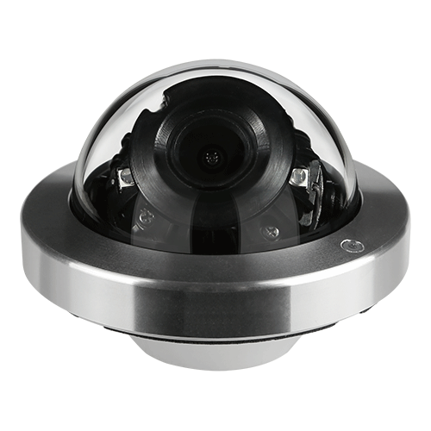
寸法図

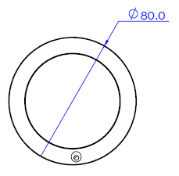

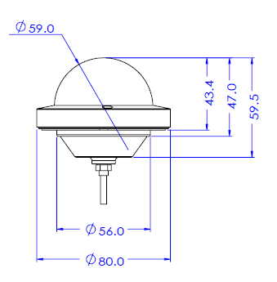
特長
- Panasonic 1/3" CMOS センサー
- 1080p規格フルHD AHDカメラ
- デイ(日中カラー)＆ナイト(夜間白黒)自動切り替え機能
- ノイズ除去機能
- 逆光補正
- ハイパワーIR LED 2個搭載
カメラ
映像素子 | Panasonic 1/3" CMOS
総画素数 | 1956(H) x 1266(V)
有効画素数 | 1944(H) x 1092(V)
アスペクト比 | 55dB 以上
焦点距離 | 3.6mm
水平角度 | 78°
最低照度 | カラー(日中) : 0.06Lux (F2.0, 30IRE)  白黒(夜間) : 0 lux(With IR)
デイ& ナイト | TRUE DAY & NIGHT
フォーカス | 機能なし
DNR | 3D/2D DNR
シャッタースピード | 1/30sec ~ 1/30,000sec  1/25sec ~ 1/30,000sec
DSS | OFF-x32
AGC | 最大60dB
ホワイトバランス | オート/ オートex / プリセット / マニュアル
BLC | 有
Sharpness | 有
Gamma | 0.5
モーション検知 | 有
一般
アラーム出力 | 1出力
音声入/出力 | 機能なし
電源 | 最大 [DC12V LED ON : 2.15W]  最大 [AC24V LED ON : 3.64W]
認証 | FCC, CE, ROHS
ハウジング | IR Micro CR Dome
材質 | アルミダイカスト
寸法 | 105 x 60.7mm (4.13 x 2.38 in)
重量 | N.W : 400g
動作温度. | -20°C ~ 50°C (-4°F ~ 122°F)
RS485 /  UTP Built-In | A-CP
仕様

